КОМИТЕТ  РЕСПУБЛИКИ ТАТАРСТАН  ПО ОХРАНЕ ОБЪЕКТОВ КУЛЬТУРНОГО НАСЛЕДИЯ |  | ТАТАРСТАН РЕСПУБЛИКАСЫНЫӉ МӘДӘНИ МИРАС ОБЪЕКТЛАРЫН САКЛАУ КОМИТЕТЫ
ПРИКАЗ БОЕРЫК
№

О включении выявленного объекта культурного наследия «Церковь Христо - Рождественская», 1761 г.,
1878 г., расположенного по адресу: Республика Татарстан, Камско -Устьинский район, с. Русские Буртасы, в единый государственный реестр объектов культурного наследия (памятников истории и культуры) народов Российской Федерации
в качестве объекта культурного наследия регионального значения «Церковь Христо - Рождественская», 1761 г., 1878 г., расположенного по адресу: Республика Татарстан, Камско -Устьинский муниципальный район,
д. Буртасы, ул. Нагорная, д. 1а, утверждении границ его территории и предмета охраны

В соответствии с Федеральным законом от 25 июня 2002 года № 73-ФЗ
«Об объектах культурного наследия (памятниках истории и культуры) народов Российской Федерации», Законом Республики Татарстан от 1 апреля
2005 года № 60-ЗРТ «Об объектах культурного наследия в Республике Татарстан», положительным заключением государственной историко-культурной экспертизы
от 27.11.2025 п р и к а з ы в а ю:
- Включить выявленный объект культурного наследия
«Церковь Христо - Рождественская», 1761 г., 1878 г., расположенный по адресу: Республика Татарстан, Камско - Устьинский район, с. Русские Буртасы, в единый государственный реестр объектов культурного наследия (памятников истории
и культуры) народов Российской Федерации в качестве объекта культурного наследия регионального значения «Церковь Христо - Рождественская», 1761 г., 1878 г.,
(вид объекта – памятник), расположенного по адресу: Республика Татарстан,
Камско - Устьинский муниципальный район, д. Буртасы, ул. Нагорная, д. 1а.
- Утвердить границы территории объекта культурного наследия регионального значения «Церковь Христо - Рождественская», 1761 г., 1878 г., расположенного по адресу: Республика Татарстан, Камско - Устьинский муниципальный район, д. Буртасы, ул. Нагорная, д. 1а, согласно приложению
№ 1 к настоящему приказу.
- Утвердить предмет охраны объекта культурного наследия регионального значения «Церковь Христо - Рождественская», 1761 г., 1878 г., расположенного
по адресу: Республика Татарстан, Камско - Устьинский муниципальный район,
д. Буртасы, ул. Нагорная, д. 1а, согласно приложению № 2 к настоящему приказу.
- Отделу учета объектов культурного наследия и градостроительной деятельности обеспечить внесение сведений о границах территории указанного объекта культурного наследия в Единый государственный реестр недвижимости
и единый государственный реестр объектов культурного наследия (памятников истории и культуры) народов Российской Федерации.
- Контроль за исполнением настоящего приказа оставляю за собой.

Председатель И.Н. Гущин
Приложение № 1
к приказу Комитета
Республики Татарстан по охране объектов культурного наследия
от __________ 2025 года № _____

Границы территории
объекта культурного наследия регионального значения
«Церковь Христо - Рождественская», 1761 г., 1878 г., расположенного по адресу: Республика Татарстан, Камско - Устьинский муниципальный район, д. Буртасы,
ул. Нагорная, д. 1а

Карта (схема) границ территории объекта культурного наследия
регионального значения «Церковь Христо - Рождественская», 1761 г., 1878 г., расположенного по адресу: Республика Татарстан, Камско - Устьинский муниципальный район, д. Буртасы, ул. Нагорная, д. 1а
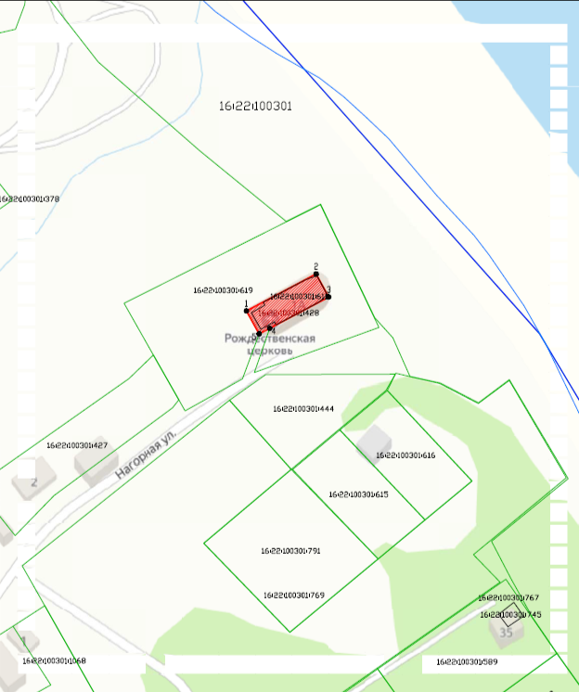
Масштаб 1:1000
Условные обозначения:
 | - граница территории объекта культурного наследия
 | - характерная точка границ территории объекта культурного наследия
 | - объект культурного наследия
 | - границы земельных участков по сведениям ЕГРН
 | - границы кадастрового квартала по сведениям ЕГРН
16:22:100301:428 | - кадастровый номер земельного участка
Текстовое описание
границ территории объекта культурного наследия регионального значения
«Церковь Христо - Рождественская», 1761 г., 1878 г., расположенного по адресу: Республика Татарстан, Камско - Устьинский муниципальный район, д. Буртасы,
ул. Нагорная, д. 1а

Границы территории объекта культурного наследия регионального значения «Церковь Христо - Рождественская», 1761 г., 1878 г., расположенного по адресу: Республика Татарстан, Камско - Устьинский муниципальный район, д. Буртасы,
ул. Нагорная, д. 1а, проходят:

Прохождение границы |  | Описание прохождения границы
от точки | до точки | Описание прохождения границы
1 | 2 | от точки 1 в северо-западном направлении по земельному участку с кадастровым номером 16:22:100301:428  на расстоянии 25,61м до точки 2;
2 | 3 | от точки 2 в северо-восточном направлении по земельному участку с кадастровым номером 16:22:100301:428  на расстоянии 8,55м до точки 3;
3 | 4 | от точки 3 в юго-восточном направлении по земельному участку с кадастровым номером 16:22:100301:428  на расстоянии 21,72м до точки 4;
4 | 5 | от точки 4 в юго-восточном направлении по земельному участку с кадастровым номером 16:22:100301:428  на расстоянии 3,88м до точки 5;
5 | 1 | от точки 5 в юго-западном направлении по земельному участку с кадастровым номером 16:22:100301:428  на расстоянии 8,56м до точки 1.

Таблица характерных точек
границ территории объекта культурного наследия регионального значения
«Церковь Христо - Рождественская», 1761 г., 1878 г., расположенного по адресу: Республика Татарстан, Камско - Устьинский муниципальный район, д. Буртасы,
ул. Нагорная, д. 1а
№  точки | Координаты точки в местной системе координат (МСК-16)
№  точки | X | Y
1 | 431314.50 | 1301051.25
2 | 431326.50 | 1301073.88
3 | 431319.00 | 1301078.00
4 | 431308.82 | 1301058.81
5 | 431307.00 | 1301055.38
1 | 431314.50 | 1301051.25

Приложение № 2
к приказу Комитета
Республики Татарстан по охране объектов культурного наследия
от __________ 2025 года № _____

Предмет охраны
объекта культурного наследия регионального значения
«Церковь Христо - Рождественская», 1761 г., 1878 г., расположенного по адресу: Республика Татарстан, Камско - Устьинский муниципальный район, д. Буртасы,
ул. Нагорная, д. 1а

- Местоположение объекта в восточной части с. Буртасы, по красной линии ул. Нагорной, у берега р. Волги.
- Объемно-пространственная композиция: конфигурация в плане: сложная форма; высотные отметки по верхней точке памятника.
Габариты и силуэт.
- Архитектурные и конструктивные характеристики:
- Храмовая часть: одноярусная храмовая часть в две световые оси; арочные оконные проемы; многопрофильные наличники окон с вензелями над окнами; разделительные лопатки; цоколь; арочный дверной проем в многопрофильном наличнике; ниша с наличником над дверным проемом; апсида в три световые оси с арочным завершением в многопрофильном наличнике с вензелями над окнами;
- Трапезная: трапезная в две световые оси; арочные оконные проемы; многопрофильные наличники окон с вензелями над окнами; разделительные лопатки;
- Колокольня: два яруса. Первый ярус: арочный дверной проем в западной части с бровкой и горизонтальными тягами вдоль всего периметра колокольни; фальшдвери в северном и южном фасадах с бровкой и горизонтальными тягами вдоль всего периметра колокольни; межъярусный карниз. Второй ярус колокольни с двойными арочными проемами; угловые лопатки; ниши под проемами; плоские наличники проемов сложной геометрической формы; городчатый венчающий карниз; маленький квадратный проем в плоском наличнике сложной геометрической формы в западном фасаде; граненый барабан с нишами в гранях.
Материал капитальных стен – окрашенный кирпич.
- Крыша. Тип кровли – двухскатная. Материал – листовое железо.

*Предмет охраны может быть изменен по результатам комплексных и научных исследований и проведения реставрационных работ.
Таблица предмета охраны
объекта культурного наследия регионального значения
«Церковь Христо - Рождественская», 1761 г., 1878 г., расположенного по адресу: Республика Татарстан, Камско - Устьинский муниципальный район, д. Буртасы,
ул. Нагорная, д. 1а
№  п\п | Предмет охраны | Фотофиксация основных элементов/графические материалы
1. | Местоположение объекта в восточной части с. Буртасы, по красной линии ул. Нагорной,  у берега р. Волги | Условные обозначения:  - объект культурного наследия  Рис.1. Местоположение объекта
2. | Объемно-пространственная композиция: конфигурация в плане: сложная форма; высотные отметки по верхней точке памятника.  Габариты и силуэт | 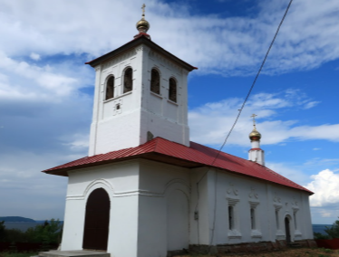  Рис.2. Общий вид
3. | Архитектурные и конструктивные характеристики:  1) Храмовая часть: одноярусная храмовая часть в две световые оси; арочные оконные проемы; многопрофильные наличники окон с вензелями над окнами; разделительные лопатки; цоколь; арочный дверной проем в многопрофильном наличнике; ниша с наличником над дверным проемом; апсида в три световые оси с арочным завершением в многопрофильном наличнике с вензелями над окнами  2) Трапезная: трапезная в две световые оси; арочные оконные проемы; многопрофильные наличники окон с вензелями над окнами; разделительные лопатки  3) Колокольня: два яруса. Первый ярус: арочный дверной проем в западной части с бровкой и горизонтальными тягами вдоль всего периметра колокольни; фальшдвери в северном и южном фасадах с бровкой и горизонтальными тягами вдоль всего периметра колокольни; межъярусный карниз. Второй ярус колокольни с двойными арочными проемами; угловые лопатки; ниши под проемами; плоские наличники проемов сложной геометрической формы; городчатый венчающий карниз; маленький квадратный проем в плоском наличнике сложной геометрической формы в западном фасаде; граненый барабан с нишами в гранях.  Материал капитальных стен – окрашенный кирпич | 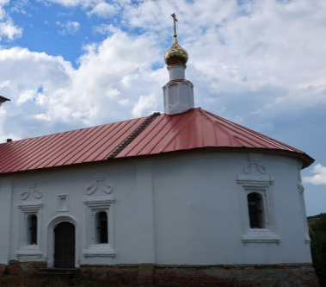  Рис.3. Вид с юга  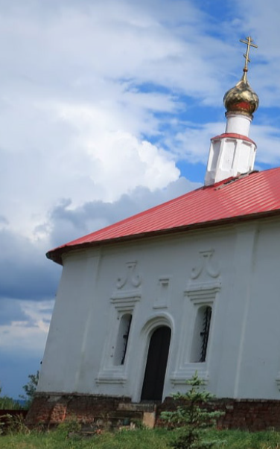  Рис.4. Вид с севера  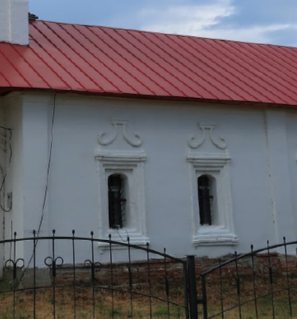  Рис.5. Вид с юга  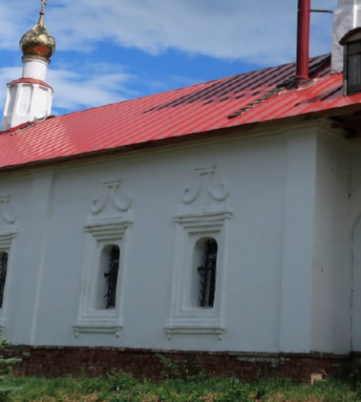  Рис.6. Вид с севера  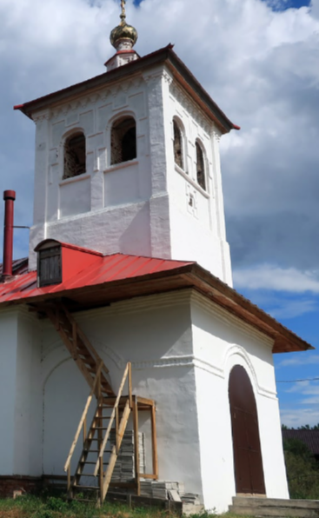  Рис.7. Вид с севера  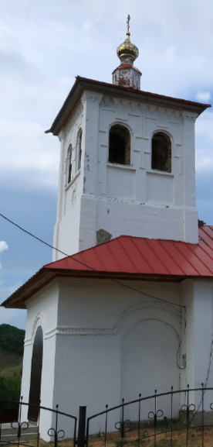  Рис.8. Вид с юга  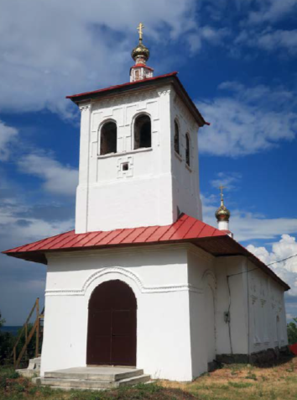  Рис.9. Вид с запада
4. | Крыша. Тип кровли – двухскатная. Материал – листовое железо | 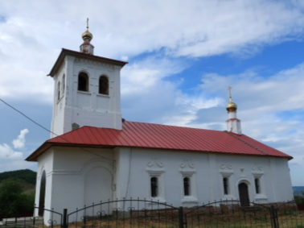  Рис.10. Крыша

